Проектная задача по русскому языку(3 – 4 класс)
Тема: Фразеологизмы
Цель: Повторить, обобщить знания детей об устойчивых выражениях – фразеологизмах, обогатить словарь использования фразеологизмов детьми в повседневной устной и письменной речи.
Ход задачи:
СЛАЙД 1
Мы порой и не сообразим,
Отчего же мы так говорим,
Почему в ситуациях разных
Произносим нелепые фразы.
Иностранцы их вряд ли поймут,
Коль дословно переведут.
Но мы этим серьезно займемся
И, конечно, во всем разберемся.
Фразеологизмы обогащают нашу речь, украшают наш язык. Их употребление уместно в разных жизненных ситуациях: в споре, в житейском бытовом разговоре, в публичных выступлениях, написании рефератов и сочинений. Чтобы не попасть впросак. Необходимо точно знать, что означает тот или иной фразеологизм, какое слово является ключевым в той или иной фразе.
СЛАЙД 2
- В сочинении ученика пропущены фразеологизмы, чтобы все их поставить на свое место, вы должны выполнить задания, которые в дальнейшем помогут вам заполнить пропуски.
Сегодня я встал ________________потому что вчера весь день ___________________________и не выучил урок по математике. Мне пришлось ,_____________________ , штудировать учебник .
Я помчался в школу_______________________ . По математике у нас была контрольная работа, я списал у товарища. Это была _____________________. Задача оказалась мне не по _________. На уроке я _____________.
Зато на литературе я блистал: ______________ рассказалстихотворение .
Дома решил не откладывать уроки в ___________________. Сделал домашние задания и пошёл на прогулку ____________________________.
Мы с друзьями играли в футбол. Другой команде мы показали где,______________________.
Дома я ждал ужина с нетерпением.Я был голоден __________. Ужин был очень вкусным, просто ___________. Заснул я________________________.
СЛАЙД 3
1) Путаница
В устойчивом выражении одно слово употреблено не верно, замените его.
Крокодил (кот) в мешке.
Конское (ослиное) упрямство.
Подложить (свинью) барана.
Как с совы (с гуся) вода.
Стреляный (воробей) петух.
Барсучья (медвежья) услуга.
СЛАЙД 4
2) Фразеологический зоопарк
Закончи фразеологизм названием животного.
Голоден как... волк. Нем как... рыба.
Хитер как... лиса. Грязный как ... свинья.
Труслив как ... заяц. Упрям как ... осел.
Здоров как… бык. Болтлив как... сорока.
Изворотлив как... уж. Колюч как... уж.
СЛАЙД 5
3) Найди антоним
- А что такое антоним?
- К каждому фразеологизму левой колонки найдите фразеологизм из правой колонки.

Сидеть, сложа руки. |  | Ни свет, ни заря.
От рук отбиться. |  | Без сучка и без задоринки.
Воды в рот набрать. |  | Держать в ежовых рукавицах.
Из рук вон плохо. |  | Бить баклуши.
Ползти как черепаха. |  | Сломя голову
С чистой совестью |  | Лясы точить.
На ночь глядя. |  | провалиться сквозь землю.
Работать засучив рукава. |  | Не покладая рук.
СЛАЙД 6 - 7
4) Какое известное выражение зашифровано в картинке?
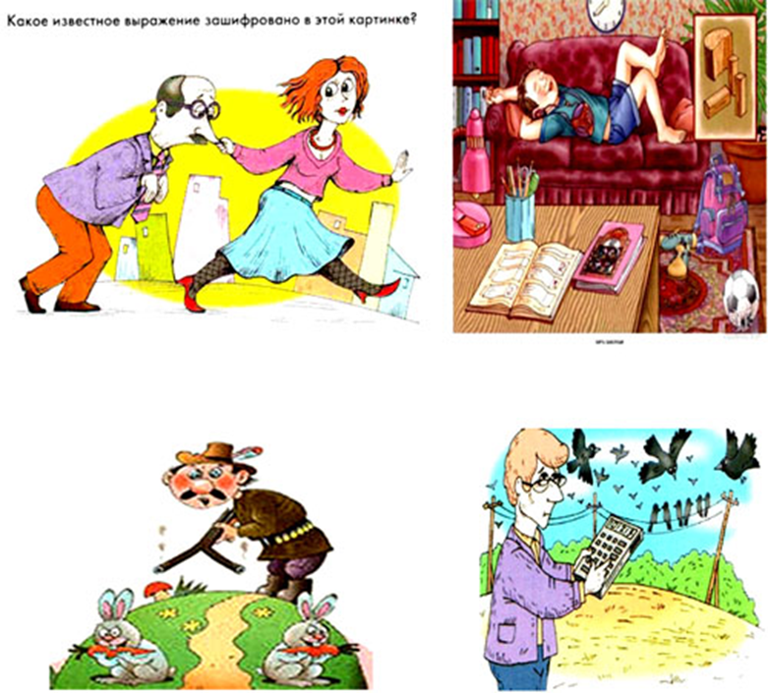

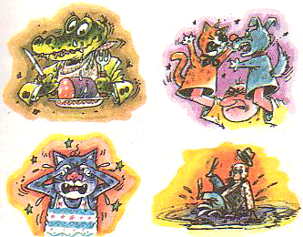
СЛАЙД 8 - 9
5) На загадку дай отгадку
1. Не цветы, а вянут, не ладоши, а ими хлопают, если чего-то не понимают, не белье, а их развешивают чрезмерно доверчивые и любопытные. (Уши.)
2. Его вешают, приходя в унынье, его задирают, зазнаваясь, его всюду суют, вмешиваясь не в свое дело (Нос.)
3.Они могут разбегаться в разные стороны, в них пускают пыль, если хотят обмануть, их можно сделать большими от удивления. (Глаза)
4. Его проглатывают, упорно не желая говорить, он хорошо подвешен у человека, который говорит легко и бойко, за него тянут или дергают, заставляя высказаться, его держат за зубами, когда не хотят говорить лишнего. (Язык.)
СЛАЙД 10
6) Вставьте в текст использованные в процессе выполнения заданий фразеологизмы. Если вам нужна помощь, обратитесь за подсказкой. (Подсказки в конверте)

Сегодня я встал НИ СВЕТ НИ ЗАРЯ, потому что вчера весь день БИЛ БАКЛУШИ и не выучил урок по математике. Мне пришлось, ЗАСУЧИВ РУКАВА, штудировать учебник.
СЛОМЯ ГОЛОВУ, я помчался в школу. По математике у нас была контрольная работа, я списал у товарища. Это была МЕДВЕЖЬЯ УСЛУГА. Задача оказалась мне НЕ ПО ЗУБАМ. На уроке я СЧИТАЛ ВОРОН.
Зато на литературе я блистал: БЕЗ СУЧКА БЕЗ ЗАДОРИНКИ стих рассказал.
Дома решил НЕ ОТКЛАДЫВАТЬ УРОКИ В ДОЛГИЙ ЯЩИК. Сделал домашние задания и С ЧИСТОЙ СОВЕСТЬЮ пошёл на прогулку.
Мы с друзьями играли в футбол. Другой команде мы показали, ГДЕ РАКИ ЗИМУЮТ.
Дома я ждал ужина с нетерпением. Я был ГОЛОДЕН, КАК ВОЛК. Ужин был очень вкусным, просто ПАЛЬЧИКИ ОБЛИЖЕШЬ.
Заснул я МЁРТВЫМ СНОМ.
СЛАЙД 11
7) Итоговое Задание: Четвертый лишний
Найдите лишний фразеологизм в каждой группе, букву впишите в прямоугольник. Какое слово у вас получилось?
а) как сельдей в бочке
б) кот наплакал
г) повернуться негде
д) яблоку негде упасть
р) никуда не годится
л) все как на подбор
н) один к одному
м) молодец к молодцу
п) на краю света
с) за тридевять земель
т) не ближний свет
а) рукой подать
е) на всех парусах
ж) в мгновение ока
в) черепашьим шагом
з) во весь дух
о) сложа руки
к) засучив рукава
ф) не покладая рук
ц) работать рука об руку

Сегодня я встал ________________потому что вчера весь день ___________________________и не выучил урок по математике. Мне пришлось ,_____________________ , штудировать учебник .
Я помчался в школу_______________________ . По математике у нас была контрольная работа, я списал у товарища. Это была _____________________. Задача оказалась мне не по _________. На уроке я _____________.
Зато на литературе я блистал: ______________ рассказал стихотворение.
Дома решил не откладывать уроки в ___________________. Сделал домашние задания и пошёл на прогулку ____________________________.
Мы с друзьями играли в футбол. Другой команде мы показали где,______________________.
Дома я ждал ужина с нетерпением. Я был голоден _______________. Ужин был очень вкусным, просто ___________. Заснул я________________________.

1) Путаница: В устойчивом выражении одно слово употреблено не верно, замените его.
Крокодил в мешке ___________________________
Конское упрямство___________________________
Подложить барана ___________________________
Как с совы вода______________________________
Стреляный петух_____________________________
Барсучья услуга______________________________

2) Фразеологический зоопарк:Закончи фразеологизм названием животного. Отвечает команда хором.
Голоден как …_______________. Нем как...__________________.
Хитер как... _________________. Грязный как ...______________.
Труслив как ... _______________. Упрям как ... ________________.
Здоров как… ________________. Болтлив как... ______________.
Изворотлив как... _____________. Колюч как... _________________.

3)Найди антоним: К каждому фразеологизму левой колонки найдите фразеологизм из правой колонки.

Сидеть, сложа руки. |  | Ни свет, ни заря.
От рук отбиться. |  | Без сучка и без задоринки.
Воды в рот набрать. |  | Держать в ежовых рукавицах.
Из рук вон плохо. |  | Бить баклуши.
Ползти как черепаха. |  | Сломя голову
С чистой совестью |  | Лясы точить.
На ночь глядя. |  | Провалиться сквозь землю.
Работать засучив рукава. |  | Не покладая рук.

4) Какое известное выражение зашифровано в картинке?
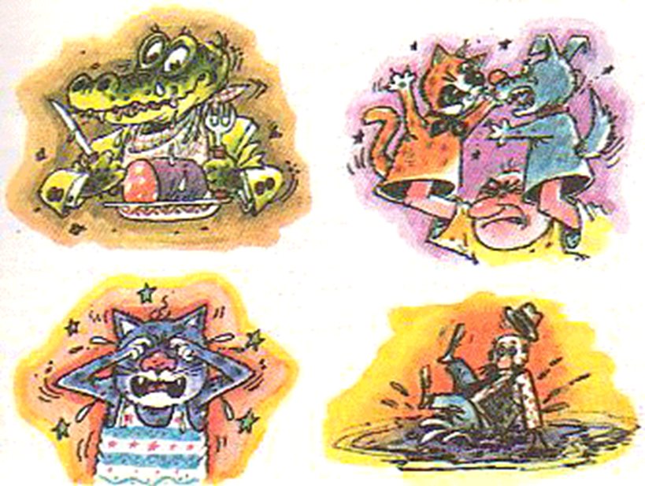

5) На загадку дай отгадку
1. Не цветы, а вянут, не ладоши, а ими хлопают, если чего-то не понимают, не белье, а их развешивают чрезмерно доверчивые и любопытные. _______________
2. Его вешают, приходя в унынье, его задирают, зазнаваясь, его всюду суют, вмешиваясь не в свое дело. ________________________
3.Они могут разбегаться в разные стороны, в них пускают пыль, если хотят обмануть, их можно сделать большими от удивления. ____________________
4. Его проглатывают, упорно не желая говорить, он хорошо подвешен у человека, который говорит легко и бойко, за него тянут или дергают, заставляя высказаться, его держат за зубами, когда не хотят говорить лишнего. _____________

6) Подсказка:
НИ СВЕТ НИ ЗАРЯ, БИЛ БАКЛУШИ,ЗАСУЧИВ РУКАВА, СЛОМЯ ГОЛОВУ, МЕДВЕЖЬЯ УСЛУГА,НЕ ПО ЗУБАМ, СЧИТАЛ ВОРОН, БЕЗ СУЧКА БЕЗ ЗАДОРИНКИ, НЕ ОТКЛАДЫВАТЬ УРОКИ В ДОЛГИЙ ЯЩИ, С ЧИСТОЙ СОВЕСТЬЮ , ГДЕ РАКИ ЗИМУЮТ, ГОЛОДЕН КАК ВОЛК, ПАЛЬЧИКИ ОБЛИЖЕШЬ, МЁРТВЫМ СНОМ .

7)Четвертый лишний: Найдите лишний фразеологизм в каждой группе, букву впишите в прямоугольник. Какое слово у вас получилось?
а) как сельдей в бочке
б) кот наплакал
г) повернуться негде
д) яблоку негде упасть
р) никуда не годится
л) все как на подбор
н) один к одному
м) молодец к молодцу
п) на краю света
с) за тридевять земель
т) не ближний свет
а) рукой подать
е) на всех парусах
ж) в мгновение ока
в) черепашьим шагом
з) во весь дух
о) сложа руки
к) засучив рукава
ф) не покладая рук
ц) работать рука об руку

